如何无限级的设置产品分类？
产品分类级别可以根据用户的需要自由设置，可以为无限级。
注：拥有“产品设置”权限的用户才可以设置产品分类。
第一步：在“首页”左侧导航栏中，打开“销售管理”中的“产品管理”；选择“自定义设置”中的“设置产品分类”。
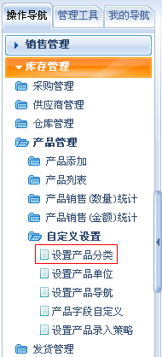
第二步：在“产品分类设置”界面中，点击“添加根目录”按钮。
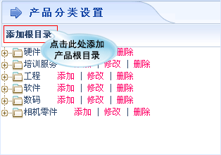
第三步：在打开的页面中，自由填写产品目录名称，选择排序。
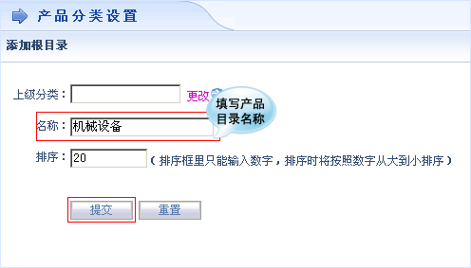
第四步：设置完成后，点击“提交”按钮，产品根目录添加成功。
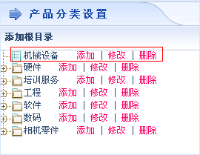
第五步：添加对应目录的下一级子目录时，点击它后面的“添加”按钮即可，添加步骤为循环第三步至第四步的操作即可。
